
MUHAMMAD AL-XORAZMIY NOMIDAGI TOSHKENT AXBOROT TEXNOLOGIYALARI UNIVERSITETI

1. TOPSHIRIQ
Kompyuter tizimining umumiy tarkibini tashkillashtirish

Bajardi:Esonaliyev Diyorbek

Toshkent-2026

1. TOPSHIRIQ
Kompyuter tizimining umumiy tarkibini tashkillashtirish
Nazariy qism
Zamonaviy texnologiyalarning jadal rivojlanib borayotgan bir davrida kompyuter tizimlari inson faoliyatining deyarli barcha sohalarida markaziy o'rin egallagan. Ta'lim, ilm-fan, tibbiyot, moliya, muhandislik, san'at va harbiy soha — barchasida kompyuter tizimlari hal qiluvchi ahamiyatga ega. Bugungi kunda dunyo bo'ylab milliardlab kompyuterlar faoliyat yuritmoqda va ularning soni har yili keskin oshib bormoqda.
Kompyuter tizimining tuzilishini va ishlash tamoyillarini bilish har qanday axborot texnologiyalari mutaxassisi uchun zaruriy bilim hisoblanadi. Faqat tashqi ko'rinishini bilib qo'ya qolmasdan, balki kompyuterning ichki arxitekturasini, har bir komponentning aniq funksiyasini, qurilmalar o'rtasidagi bog'lanishlar tamoyillarini va dasturiy hamda apparat ta'minotning o'zaro munosabatini chuqur o'rganish mutaxassisning professional darajasini belgilaydi.
Ushbu hisobot doirasida kompyuter tizimining umumiy tarkibi, asosiy komponentlari, ularning vazifalari va o'zaro bog'liqligi batafsil tahlil qilinadi. Bundan tashqari, AIDA64 dasturi yordamida shaxsiy kompyuter xususiyatlarini aniqlash bo'yicha amaliy mashqlar bajariladi. Har bir bo'limda nazariy bilimlar amaliy misollar bilan qo'llab-quvvatlanadi.
Kompyuter tizimi — bu axborotni kiritish, saqlash, qayta ishlash va chiqarish funksiyalarini birgalikda amalga oshiradigan, o'zaro bog'liq apparat (hardware) va dasturiy ta'minot (software) komponentlarining yaxlit majmuasidir. Boshqacha aytganda, kompyuter tizimi foydalanuvchi bilan o'zaro muloqot qiluvchi, ma'lumotlarni raqamli formatda qayta ishlovchi va natijalarni taqdim etuvchi murakkab elektron tizimdir.
Kompyuter tizimining axborotni qayta ishlashdagi ahamiyati quyidagilar bilan belgilanadi:
Birinchidan, tezlik — kompyuter insonning fiziologik imkoniyatlaridan millionlab marta tezroq hisob-kitoblarni amalga oshiradi. Zamonaviy protsessorlar sekundiga milliardlab operatsiya bajarish qobiliyatiga ega. Bu esa ilgari yillar talab qilgan ilmiy hisob-kitoblarni daqiqalar ichida bajarish imkonini beradi.
Ikkinchidan, aniqlik — kompyuter tizimi arifmetik va mantiqiy operatsiyalarni mutlaq aniqlik bilan bajaradi. Inson omilidan kelib chiqadigan xatolar kompyuter hisob-kitoblarida yo'q bo'ladi. Bu xususiyat moliya, muhandislik va tibbiyot kabi sohalarda ayniqsa muhim.
Uchinchidan, katta hajmdagi ma'lumotlar bilan ishlash — zamonaviy kompyuterlar petabaytlab ma'lumotlarni (1 petabayt = 10^15 bayt) saqlash va qayta ishlash imkoniyatiga ega. Bu esa ilmiy tadqiqotlar, tijorat faoliyati va davlat boshqaruvi uchun zaruriy shart hisoblanadi.
To'rtinchidan, avtomatlashtirish — kompyuter tizimi bir marta dasturlangach, insonning bevosita ishtirokisiz turli jarayonlarni bajarishi mumkin. Bu mehnat unumdorligini keskin oshiradi va insonni monoton ishlardan ozod qiladi.
Beshinchidan, ma'lumotlarni uzoq muddatli saqlash — kompyuter tizimlari ma'lumotlarni o'nlab yillar mobaynida buzilishlarsiz saqlay oladi va kerak paytda darhol undan foydalanish imkonini beradi.
Hozirgi kunda kompyuter tizimlari klassik shaxsiy kompyuterlar (PC) dan ancha kengroq tushunchani qamrab oladi. Smartfonlar, planshetlar, serverlar, superkompyuterlar, o'rnatilgan tizimlar (embedded systems), IoT (Internet of Things) qurilmalari — barchasi kompyuter tizimlarining turli ko'rinishlari hisoblanadi. Ular o'rtasidagi asosiy farq — qayta ishlash quvvati, o'lcham va qo'llanilish sohasida.
Kompyuter tizimining asosiy tarkibiy qismlari
Kompyuter tizimi bir-biri bilan muvofiqlashtirilgan va birgalikda ishlashga mo'ljallangan bir nechta asosiy komponentdan tashkil topadi. Har bir komponent o'ziga xos vazifani bajaradi va butun tizim samaradorligiga bevosita ta'sir ko'rsatadi.

Markaziy protsessor (CPU — Central Processing Unit)
Markaziy protsessor — kompyuter tizimining bosh komponenti bo'lib, u barcha hisob-kitoblarni, mantiqiy qarorlarni va tizim boshqaruvini amalga oshiradi. CPU ko'pincha kompyuterning "miyasi" deb ataladi. U anakartga maxsus CPU soketiga o'rnatiladi va quvvat manbaidan to'g'ridan-to'g'ri quvvat oladi.
Zamonaviy CPU quyidagi asosiy qismlardan iborat:
– Arifmetik-mantiq qurilmasi (ALU — Arithmetic Logic Unit) — barcha matematik (qo'shish, ayirish, ko'paytirish, bo'lish) va mantiqiy (AND, OR, NOT, XOR) operatsiyalarni bajaradi. Bu CPU ning asosiy "ishchi" qismidir.
– Boshqaruv qurilmasi (CU — Control Unit) — dastur ko'rsatmalarini o'qiydi, ularni dekodlaydi va bajarilishini nazorat qiladi. CU barcha komponentlar o'rtasidagi muvofiqlikni ta'minlaydi.
– Registrlar — CPU ichidagi eng tezkor va eng kichik hajmli xotira turlari. Ular joriy hisob-kitoblar uchun zarur bo'lgan ma'lumotlarni vaqtincha saqlaydi. Zamonaviy protsessorlarda o'nlab registrlar mavjud.
– Keshlash xotirasi (Cache Memory) — L1, L2 va L3 darajalarida joylashgan tezkor xotira. L1 kesh protsessor yadrosida joylashgan bo'lib, eng tezkor lekin eng kichik hajmli hisoblanadi. L3 kesh esa katta hajmli lekin biroz sekinroq.
– Yeqin aloqa magistrali (Front-Side Bus yoki QPI) — CPU ni xotira va boshqa komponentlar bilan bog'laydigan tezkor aloqa kanali.
CPU ning asosiy ishlash ko'rsatkichlari: soat tezligi (GHz — gigagerts), yadro soni (cores), ip soni (threads), kesh hajmi va texnologik jarayon (nm — nanometr). Masalan, Intel Core i9-13900K protsessori 24 ta yadro (8 ta ishlash + 16 ta samaradorlik), 5,8 GHz maksimal soat tezligi va 36 MB L3 kesh bilan ishlaydi.

Protsessor ishlab chiqaruvchilari orasida Intel va AMD eng yirik o'rinlarni egallaydi. Intel 1971-yildan buyon protsessor ishlab chiqarmoqda va x86/x64 arxitekturasini standartlashtirdi. AMD esa raqobatchi sifatida ko'pincha narx/sifat nisbati bo'yicha afzal mahsulotlar taqdim etadi. Apple esa M-seriyali (M1, M2, M3) ARM arxitekturasiga asoslangan o'z protsessorlarini ishlab chiqarmoqda.
Operativ xotira (RAM — Random Access Memory)
Operativ xotira — kompyuter hozir bajarayotgan dasturlar va ular bilan ishlanadigan ma'lumotlarni vaqtincha saqlash uchun ishlatiladigan tezkor xotira qurilmasidir. RAM o'zgaruvchan (volatile) xotira hisoblanadi — ya'ni kompyuter o'chirilsa, RAM dagi barcha ma'lumotlar o'chib ketadi.
RAM ning asosiy xususiyatlari quyidagilar:
– Tezlik — RAM dan ma'lumot o'qish va yozish juda tez amalga oshiriladi. DDR5 RAM ning o'tkazuvchanlik tezligi 50 GB/s dan oshishi mumkin.
– Tasodifiy kirish (Random Access) — RAM ning istalgan katakchasiga bir xil vaqt ichida kirib bo'ladi, xuddi HDD dagi kabi ketma-ket o'qish shart emas.
– Hajm — zamonaviy shaxsiy kompyuterlarda odatda 8 GB dan 64 GB gacha RAM o'rnatiladi. Server tizimlarida esa bir necha terabayt RAM ham bo'lishi mumkin.
– Avlod — DDR (Double Data Rate) texnologiyasi DDR1 dan DDR5 gacha rivojlandi. Har bir avlod yuqori tezlik va kam quvvat sarfi bilan xarakterlanadi.
RAM hajmi kompyuter ishlash tezligiga katta ta'sir ko'rsatadi. Agar RAM yetarli bo'lmasa, operatsion tizim "virtual xotira" sifatida qattiq diskdan foydalanadi (swap/page file), bu esa tizimni sezilarli darajada sekinlashtiradi, chunki HDD/SSD tezligi RAM tezligidan yuzlab marta past.
RAM turlari: SDRAM (sinxron), DDR SDRAM (ikki yo'nalishli ma'lumot uzatish), LPDDR (mobil qurilmalar uchun past quvvat sarfli), ECC RAM (serverlar uchun, xatolarni avtomatik tuzatuvchi). Zamonaviy noutbuklarda RAM ko'pincha anakartga payvand qilingan (soldered) bo'ladi va almashtirib bo'lmaydi.
Doimiy xotira (ROM — Read Only Memory)
Doimiy xotira — kompyuter o'chirilganda ham o'z ma'lumotlarini saqlab qoladigan xotira turi. ROM da odatda qurilma ishga tushishi uchun zarur bo'lgan dasturiy kod (firmware) saqlanadi. Zamonaviy kompyuterlarda ROM o'rniga Flash xotiraga asoslangan BIOS/UEFI chipi qo'llaniladi.
BIOS (Basic Input/Output System) — kompyuter yoqilganda birinchi ishga tushadigan dastur bo'lib, u quyidagi funksiyalarni bajaradi: hardware komponentlarini tekshirish (POST — Power On Self Test), yuklash qurilmasini aniqlash va operatsion tizimni xotiraga yuklash. UEFI (Unified Extensible Firmware Interface) esa BIOSning zamonaviy almashtiruvchisi bo'lib, grafik interfeys, sichqoncha qo'llab-quvvatlash va katta hajmdagi disk (2 TB dan yuqori) bilan ishlash imkonini beradi.
ROM ning zamonaviy turlari: PROM (bir marta dasturlanadigan), EPROM (ultrabinafsha nur bilan o'chirib qayta dasturlanadigan), EEPROM (elektr signali bilan o'chirib qayta dasturlanadigan) va Flash ROM (USB flesh, SSD larda qo'llaniladigan eng zamonaviy tur).
Tashqi xotira qurilmalari (HDD, SSD, USB)
Tashqi xotira qurilmalari ma'lumotlarni uzoq muddatli saqlash uchun mo'ljallangan va kompyuter o'chirilsa ham ma'lumotlarni yo'qotmaydi. Bu RAM dan asosiy farqi hisoblanadi.
HDD (Hard Disk Drive) — magnit prinsipi asosida ishlaydigan an'anaviy qattiq disk. U aylanadigan magnit disklar (platters) va ular ustida siljib turuvchi o'qish/yozish boshidan iborat. HDD ning asosiy kamchiliklari: mexanik qismlar tufayli sekin ishlash, tashqi ta'sirlarga (silkinish, tushish) sezgirlik va katta o'lcham.
SSD (Solid State Drive) — flash xotira chiplaridan tashkil topgan va harakatlanuvchi qismlari bo'lmagan disk. SSD HDD ga nisbatan 5-10 marta tezroq ishlaydi, kam quvvat sarflaydi, kam shovqin chiqaradi va tashqi ta'sirlarga chidamli. Asosiy kamchiligi — yuqori narx va cheklangan yozish resursi (TBW — Terabytes Written).
NVMe SSD (Non-Volatile Memory Express) — M.2 yoki PCIe interfeysiga ulangan eng tezkor disklar. Ularning o'qish tezligi 7000 MB/s dan oshishi mumkin, bu SATA SSD dan 5-7 marta tezroq.
USB flesh disklar, xotira kartalari (SD Card, microSD), optik disklar (CD, DVD, Blu-ray) ham tashqi xotira qurilmalari hisoblanadi, ammo ular asosan ma'lumotlarni ko'chirish va zaxira nusxalash uchun ishlatiladi.
Kiritish qurilmalari (Input Devices)
Kiritish qurilmalari — foydalanuvchi yoki tashqi muhitdan ma'lumot va buyruqlarni kompyuter tizimiga yetkazuvchi qurilmalar. Ular foydalanuvchi bilan kompyuter o'rtasidagi asosiy muloqot vositasi hisoblanadi.
Klaviatura — eng keng tarqalgan kiritish qurilmasi bo'lib, matn, raqam va maxsus belgilarni kiritish uchun ishlatiladi. Zamonaviy klaviaturalar mexanik (Cherry MX, Gateron kalidlari), membranali va optik texnologiyalar asosida ishlab chiqariladi. Simsiz Bluetooth klaviaturalar ham keng tarqalgan.
Sichqoncha — ko'rsatish va tanlash uchun ishlatiladigan manipulyator qurilma. Optik va lazer sichqonchalar harakatni aniqlab, kursor pozitsiyasini o'zgartiradi. Gaming sichqonchalar 25000+ DPI sezgirlikka ega bo'ladi.
Sensorli ekran (Touch Screen) — foydalanuvchiga barmoq yoki maxsus qalam (stylus) yordamida bevosita ekranga tegib buyruq berish imkonini beradi. Kapasitiv texnologiya hozirgi smartfonlarda qo'llaniladi.
Skaner, veb-kamera, mikrofon, joystick, o'yin pult (gamepad), grafik planshet va boshqa qurilmalar ham kiritish qurilmalari toifasiga kiradi.
Chiqarish qurilmalari (Output Devices)
Chiqarish qurilmalari — kompyuter tomonidan qayta ishlangan ma'lumot va natijalarni foydalanuvchiga ko'rsatuvchi yoki uzatuvchi qurilmalar.
Monitor — eng asosiy chiqarish qurilmasi bo'lib, kompyuterdan vizual axborotni ko'rsatadi. LCD (Liquid Crystal Display), OLED (Organic LED), Mini-LED, QD-OLED kabi texnologiyalar mavjud. Monitor parametrlari: ekran o'lchami (dyuym), piksel zichligi (PPI), yangilanish tezligi (Hz), rang qamrovi (sRGB, DCI-P3) va javob vaqti (ms).

Printer — ma'lumotlarni qog'ozga bosib chiqaruvchi qurilma. Lazyer printerlar toner yordamida yuqori sifatli va tezkor chop etadi. Siyohli (inkjet) printerlar esa rangli fotosuratlarni bosib chiqarishda afzal. 3D printerlar esa plastik, rezin yoki metall materiallardan uch o'lchovli ob'ektlar chop etadi.
Dinamik va naushniklar — kompyuter tomonidan yaratilgan ovoz signallarini foydalanuvchiga yetkazadi. Professional audio kartalar (sound cards) ovoz sifatini sezilarli oshiradi.
Projektor, plotter, vizual displeylar va boshqa chiqarish qurilmalari ham ushbu toifaga kiradi.
Anakart (Motherboard)
Anakart — kompyuterning barcha komponentlarini bir-biriga bog'lovchi asosiy platasi. U kompyuter tizimining "asosi" bo'lib, barcha qurilmalar to'g'ridan-to'g'ri yoki aloqa kabellari orqali unga ulanadi.
Anakartning asosiy elementlari:
– Chipset — protsessor, xotira va boshqa komponentlar o'rtasidagi aloqani boshqaruvchi integral sxemalar to'plami. Zamonaviy anakartlarda chipset Janubiy (South Bridge) va Shimoliy (North Bridge) ko'prik rolini birlashtirib bajaradi.
– CPU soketi — protsessor o'rnatiladigan joy. Intel va AMD har xil soket turlari qo'llaydi (LGA 1700, AM5 va b.).
– RAM uyalari (DIMM Slots) — operativ xotira modullari uchun uyalar. Ko'pgina anakartlarda 4 ta DIMM uyasi mavjud.
– PCIe uyalari — video karta, tarmoq kartasi, NVMe SSD va boshqa kengaytirish kartalari uchun yuqori tezlikli uyalar.
– SATA portlar — qattiq disklar va optik disklar uchun ulanish portlari.
– USB portlar — tashqi qurilmalar uchun universal aloqa portlari.
– BIOS/UEFI chipi — kompyuter ishga tushishi uchun zarur firmware saqlaydigan flash xotira chipi.
– Quvvat ulagichlari (24-pin ATX, 8-pin EPS) — quvvat blokidan quvvat qabul qiluvchi ulagichlar.
Anakart ishlab chiqaruvchilari: ASUS, MSI, Gigabyte, ASRock eng mashhur brendlar hisoblanadi. Anakart tanlashda chipset turi, qo'llab-quvvatlanadigan protsessor va RAM avlodi, PCIe veriyasi va kengaytirish imkoniyatlariga e'tibor qaratish kerak.
Shinalar (Bus Systems — Ma'lumot, Manzil, Boshqaruv shinasi)
Shina (bus) — kompyuter tizimining turli komponentlari o'rtasida ma'lumot uzatish uchun ishlatiladigan aloqa kanali. Shina bir nechta signal yo'llaridan tashkil topgan bo'lib, har bir yo'l bir bit ma'lumot uzatadi.
Kompyuter tizimida uchta asosiy shina turi mavjud:
Ma'lumot shinasi (Data Bus) — asliy axborotni komponentlar o'rtasida ikki yo'nalishda uzatadi. Shinaning kenglik (bit) ko'rsatkichi bir vaqtda nechta bit uzatilishini belgilaydi. 32-bitli tizimlar 32 bit, 64-bitli tizimlar 64 bit ma'lumot uzatadi.
Manzil shinasi (Address Bus) — protsessor RAM dagi qaysi katakka murojaat qilayotganini ko'rsatadi. Manzil shinasining eni xotirani manzillash imkoniyatini belgilaydi. 32-bitli manzil shinasi 2^32 = 4 GB xotirani, 64-bitli esa nazariy jihatdan 16 eksabayt xotirani manzillashi mumkin.
Boshqaruv shinasi (Control Bus) — CPU tomonidan yuborilgan nazorat signallarini (o'qish, yozish, interrupt, clock) barcha komponentlarga yetkazadi. Bu shina tizimning muvofiqlashtirilgan ishlashini ta'minlaydi.
Zamonaviy tizimlar bus tezligini oshirish uchun PCIe (Peripheral Component Interconnect Express), USB 3.x/4.0, Thunderbolt 4 kabi yuqori o'tkazuvchan interfeyslarga o'tdi. Masalan, PCIe 5.0 x16 lining o'tkazuvchanligi 128 GB/s ga yetadi.
Kompyuter tizimida qurilmalar o'rtasidagi bog'lanish blok-sxemasi
Kompyuter komponentlarining o'zaro bog'lanishini quyidagi tuzilmaviy sxema asosida ko'rish mumkin:

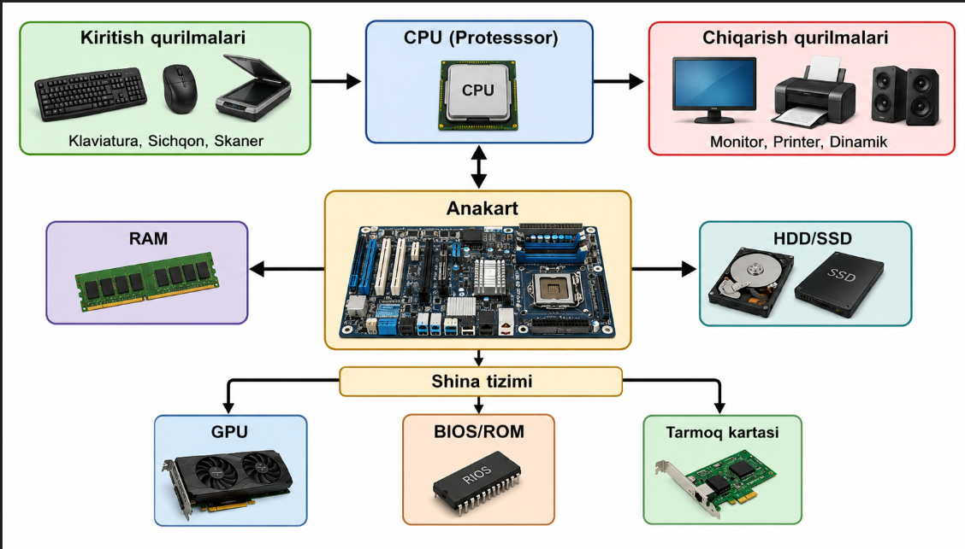
1-rasm. Kompyuter tizimining tuzilmaviy blok-sxemasi.

Ushbu sxemadan ko'rinib turibdiki, anakart barcha komponentlar uchun markaziy aloqa platformasi vazifasini o'taydi. CPU shina tizimi orqali RAM, saqlash qurilmalari va boshqa komponentlar bilan muloqot qiladi. Kiritish qurilmalari foydalanuvchi ma'lumotlarini CPU ga yetkazsa, chiqarish qurilmalari CPU tomonidan qayta ishlangan natijalarni foydalanuvchiga taqdim etadi.
Dasturiy ta'minot va apparat ta'minot o'rtasidagi farq
Kompyuter tizimi ikki asosiy qismdan iborat: Hardware (apparat ta'minot) va Software (dasturiy ta'minot). Ular bir-birisiz mavjud bo'la olmaydi — hardware software bo'lmasa ishlamaydi, software esa hardware bo'lmasa bajarilmaydi.
Hardware (apparat ta'minot) — kompyuter tizimining fizik, qo'lga ushlanadigan qismlari: protsessor, xotira, disklarlar, monitor, klaviatura va boshqalar. Hardware quvvat olmasa ham fizik mavjud bo'la oladi.
Software (dasturiy ta'minot) — kompyuterga nimani va qanday qilishni ko'rsatuvchi ko'rsatmalar (dasturlar) to'plami. Software uch asosiy turga bo'linadi:
– Tizim dasturi (System Software) — operatsion tizim (Windows, Linux, macOS, Android), drayverlar va firmware. Ular hardware ni boshqaradi va foydalanuvchi ilovalariga asos yaratadi.
– Amaliy dasturlar (Application Software) — foydalanuvchi ehtiyojlarini qondiruvchi dasturlar: MS Office, brauzers, media pleyerlar, o'yinlar va boshqalar.
– Ishlab chiqish vositalari (Development Tools) — dasturchilar uchun: kompiyatorlar, muhitlar (IDE), debuggerlar, versiya nazorat tizimlari.
Quyidagi jadvalda Hardware va Software o'rtasidagi asosiy farqlar ko'rsatilgan:
Xususiyat | Hardware (apparat) | Software (dasturiy)
Ta'rif | Fizik, qo‘lga ushlanadigan komponentlar | Ko‘rsatmalar va dasturlar majmuasi
Misol | CPU, RAM, HDD, monitor, klaviatura | Windows 11, MS Word, Chrome, Photoshop
Fizik holat | Moddiy mavjudlik, ko‘rish va ushlab bo‘ladi | Nomoddiy, faqat bajarilish jarayonida mavjud
Eskirish | Vaqt o‘tishi bilan fizik eskira boshlaydi | Eskirmaydi, lekin eskirgan texnologiya sanalishi mumkin
Almashtirish | Fizik almashtirish talab etiladi | Yangilanishi yoki qayta o‘rnatilishi mumkin
Narx | Ishlab chiqarish narxiga bog‘liq, odatda qimmatroq | Tarqatish xarajati past, lekin litsenziyalar qimmat
O‘zaro bog‘liqlik | Software bo‘lmasdan foydasiz | Hardware bo‘lmasdan ishlolmaydi
Yaratish jarayoni | Muhandislik va ishlab chiqarish | Dasturlash va kod yozish
1-jadval. Hardware va Software o'rtasidagi farqlar.

Video karta (GPU — Graphics Processing Unit)
Video karta yoki grafik karta — tasvirlarni ekranga chiqarish uchun mo'ljallangan ixtisoslashtirilgan hisoblash komponenti. U anakartning PCIe yuvasiga o'rnatiladi yoki protsessorga integratsiyalangan bo'lishi mumkin (integrated graphics). Zamonaviy video kartalar sun'iy intellektni o'qitish, ilmiy hisob-kitoblar va video montaj uchun ham keng qo'llanilmoqda.
– GPU chipi — yuzlab va minglab parallel ishlaydigan kichik yadrolardan tashkil topgan. Parallel arxitektura CPU dan farqli o'laroq, bir vaqtda ko'p sonli oddiy hisob-kitoblarni bajarishga imkon beradi. NVIDIA RTX 4090 da 16384 ta CUDA yadrosi mavjud.
– Video xotirasi (VRAM) — GPU ning o'z operativ xotirasi. GDDR6, GDDR6X texnologiyalarida ishlab chiqariladi. Zamonaviy yuqori samarali video kartalar 24 GB gacha VRAM ga ega.
– Sovutish tizimi — yuqori yuklamada GPU katta issiqlik chiqaradi. Ko'pchilik video kartalar ikki yoki uch ventilatorli sovutish tizimiga ega.

Video kartalar integratsiyalangan (integrated GPU) va ajratilgan (discrete GPU) turlarga bo'linadi. Integratsiyalangan GPU protsessor chipining bir qismi bo'lib, ular past quvvat sarflaydi va noutbuk hamda ofis kompyuterlari uchun yetarli. NVIDIA (GeForce RTX seriyasi), AMD (Radeon RX seriyasi) va Intel (Arc seriyasi) eng yirik ishlab chiqaruvchilar hisoblanadi.
. Quvvat bloki (PSU) va Sovutish tizimi
Quvvat bloki (PSU — Power Supply Unit) — tarmoqdagi o'zgaruvchan tok (AC 220V)ni kompyuter komponentlari uchun zarur o'zgarmas toklarga (DC 3.3V, 5V, 12V) aylantiruvchi qurilma. PSU ning asosiy parametrlari: quvvat (Watt), samaradorlik koeffitsienti (80 Plus standartlari: Bronze, Silver, Gold, Platinum, Titanium). Zamonaviy o'yin kompyuterlari uchun 750-1000W PSU tavsiya etiladi.
Sovutish tizimi CPU va GPU dan chiqadigan issiqlikni samarali chiqarish uchun zarur. Havo sovutish (ventilator + kalorifer kombinatsiyasi) — eng arzon yechim. Suyuqlikli sovutish (AIO — All-In-One liquid cooling) esa ko'proq samarali bo'lib, premium o'yin kompyuterlarida qo'llaniladi. CPU va kalorifer o'rtasida termo pasta (thermal compound) qo'llanilishi issiqlik o'tkazuvchanligini sezilarli yaxshilaydi.
Tarmoq qurilmalari va ulanish interfeyslari
Zamonaviy kompyuter tizimlari tarmoqqa ulanish uchun bir necha turdagi qurilmalardan foydalanadi. Tarmoq kartasi (NIC) kompyuterni Ethernet tarmog'iga ulaydi, zamonaviy anakartlarda 1-2.5 Gbps tarmoq kartalari o'rnatilgan. Wi-Fi adapter simsiz ulanish imkonini beradi — Wi-Fi 6E standarti 9.6 Gbps gacha tezlikni qo'llab-quvvatlaydi. Bluetooth adapter esa naushnik, sichqoncha, klaviatura kabi simsiz periferiya qurilmalar bilan ulanish uchun ishlatiladi.
USB (Universal Serial Bus) — tashqi qurilmalarni ulashning eng universal standarti. USB 3.2 Gen 2x2 — 20 Gbps, USB4 — 40 Gbps, Thunderbolt 4 — 40 Gbps tezlikda ma'lumot uzatadi. Thunderbolt 4 portiga monitor, tashqi GPU, NVMe disk va boshqalarni ulash mumkin.
5. Zamonaviy kompyuter tizimlari va ularning tavsifi
Zamonaviy kompyuter tizimlari faqat an'anaviy ish stoli kompyuterlar (desktop PC) bilan cheklanmaydi. Hozirgi davrda har xil shakl va o'lchamdagi kompyuter tizimlari mavjud bo'lib, ular turli maqsadlar uchun optimallashtirilgan.
Shaxsiy kompyuter (Desktop PC) — ish stoliga qo'yilib ishlatiladigan an'anaviy kompyuter. Afzalliklari: kengaytirish imkoniyati yuqori, sovutish tizimi kuchli, narxi past, kuchli protsessor va video karta o'rnatish mumkin. Kamchiliklari: ko'chirish qulay emas, katta o'rin egallaydi. Asosiy foydalanuvchilar: o'yinchilar, grafik dizaynerlar, video montajchilar.

Noutbuk (Laptop) — portativ shaxsiy kompyuter. Akkumulyator bilan ishlaydi, kompakt o'lchamli, qurilgan ekran, klaviatura va touchpad ga ega. Zamonaviy ultrabuk noutbuklar (MacBook Air, Dell XPS 13) 1 kg dan kam og'irlikda bo'lib, butun kun ishlaydi. Kamchiligi: kengaytirish imkoniyati cheklangan, qizib ketish muammosi.
Server — tarmoq orqali boshqa kompyuterlarga xizmat ko'rsatuvchi kuchli kompyuter tizimi. Web saytlar, ma'lumotlar bazalari, elektron pochta va bulutli xizmatlar serverlar tomonidan quvvatlanadi. Server kompyuterlar 24/7 rejimida ishlashga, katta hajmdagi ma'lumotlarni qayta ishlashga va ko'p foydalanuvchilarga xizmat ko'rsatishga optimallashtirilgan.
Superkompyuter — dunyodagi eng qudratli hisoblash tizimlari. Ular iqlim modellash, yadro fizikasi tadqiqotlari, sun'iy intellekt o'qitish kabi murakkab ilmiy masalalar uchun ishlatiladi. Masalan, Frontier superkompyuteri (AQSh) 1,1 exaFLOPS hisoblash quvvatiga ega (1 exaFLOPS = 10^18 operatsiya/soniya).
Planshet (Tablet) — sensorli ekranli portativ qurilma. ARM protsessorlari asosida ishlaydi, iOS (iPad) yoki Android operatsion tizimidan foydalanadi. Asosan media iste'moli, o'qish va engil ofis ishlari uchun qulay.
O'rnatilgan tizimlar (Embedded Systems) — maxsus maqsad uchun loyihalashtirilgan, katta tizimlarning bir qismi bo'lgan kompyuter tizimlari. Masalan, avtomobil boshqaruv bloki (ECU), smart TV, raqamli kamera, tibbiy asboblar, sanoat roboti kontrollerlari. Bu tizimlar ko'pincha real vaqt operatsion tizimi (RTOS) da ishlaydi.
Amaliy qism: AIDA64 dasturi yordamida kompyuter xususiyatlarini aniqlash
AIDA64 — shaxsiy kompyuter apparat va dasturiy ta'minoti haqida batafsil ma'lumot beruvchi professional diagnostika dasturi. U FinalWire Ltd kompaniyasi tomonidan ishlab chiqilgan bo'lib, IT mutaxassislari va texnik foydalanuvchilar orasida keng tarqalgan. AIDA64 protsessor, operativ xotira, video karta, disk, anakart va boshqa barcha komponentlar haqida batafsil texnik ma'lumot beradi hamda stress test (yuklama sinovi) o'tkazish imkonini yaratadi.
1-qadam. Ushbu qadamda biz AIDA64.exe dasturini yuklab olamiz: https://www.aida64.com/ va dasturni shaxsiy kompyuterimizga o’rnatamiz (2-rasm).
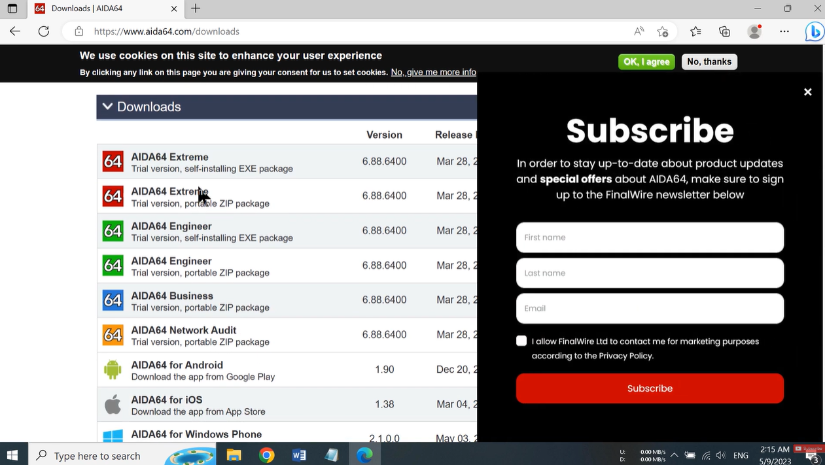
2-rasm. AIDA64.exe dasturini o’rnatish ketma-ketligi.
AIDA64 dasturini o'rnatish jarayoni standart Windows ilovalarini o'rnatish tartibiga o'xshash: setup faylni ishga tushirish, litsenziya shartnomasini qabul qilish, o'rnatish papkasini tanlash va tugallash. Dastur 30 kunlik sinov versiyasida bepul ishlatilishi mumkin.
2-qadam. Dasturni o’rnatib olganimizdan so’ng uni ishga tushuramiz va shaxsiy kompyuterimizning xususiyatlarini ko’rib olamiz (3-rasm).
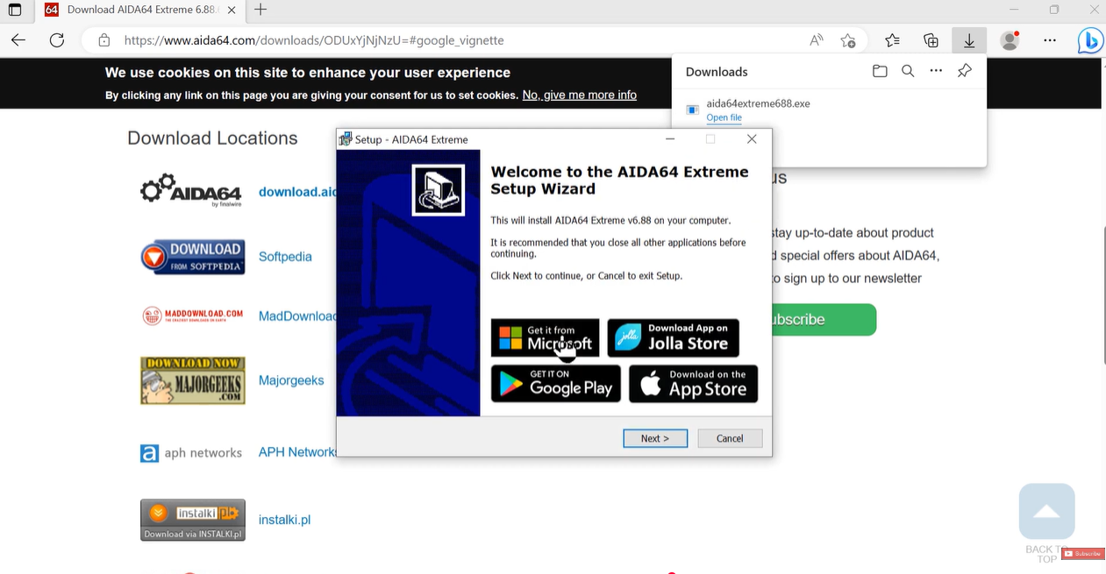
3-rasm. AIDA64.exe dasturi ishchi oynasi.

AIDA64 dasturi ishga tushgach, chap panelda barcha kategoriyalar ko'rsatiladi: Computer, Mother
board, Operating System, Server, Display, Multimedia, Storage, Network, DirectX, OpenGL, Benchmark va boshqalar. Foydalanuvchi kerakli bo'limni tanlash orqali o'sha komponent haqida batafsil ma'lumot oladi.

AIDA64 dasturi yordamida shaxsiy kompyuterning asosiy xususiyatlarini ko'rish mumkin (4-rasm):
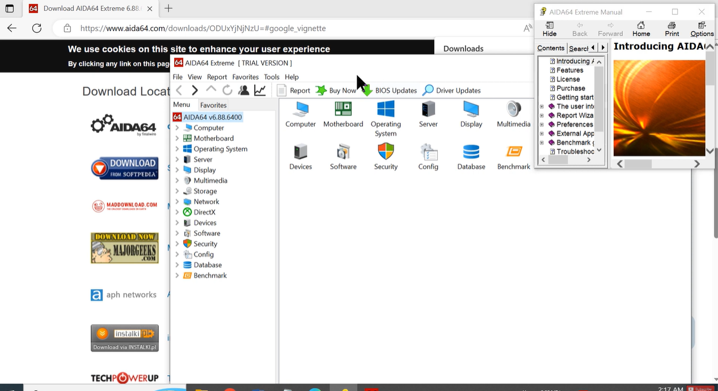
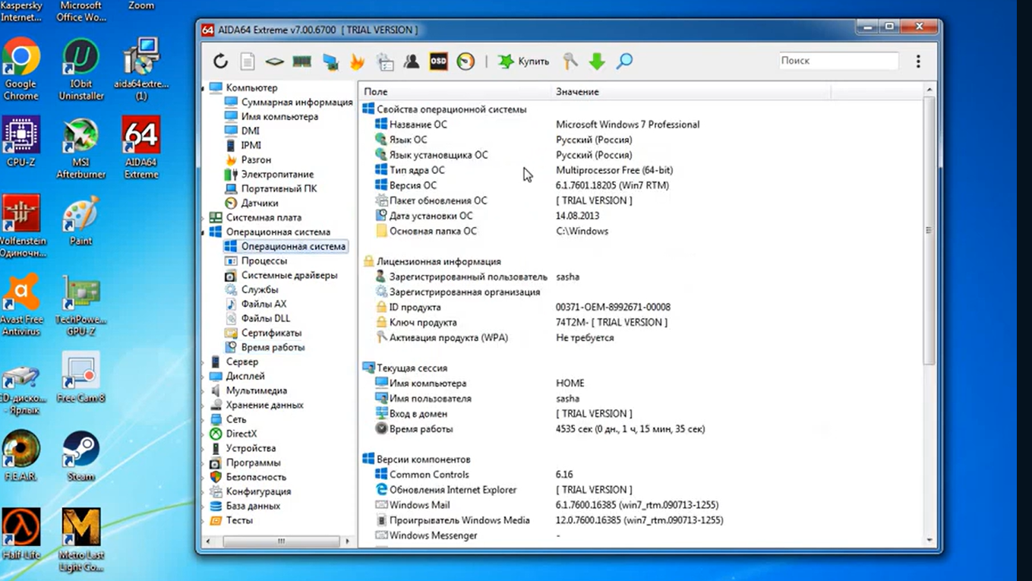

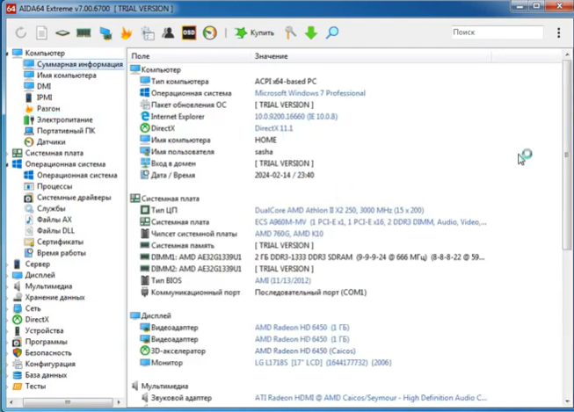
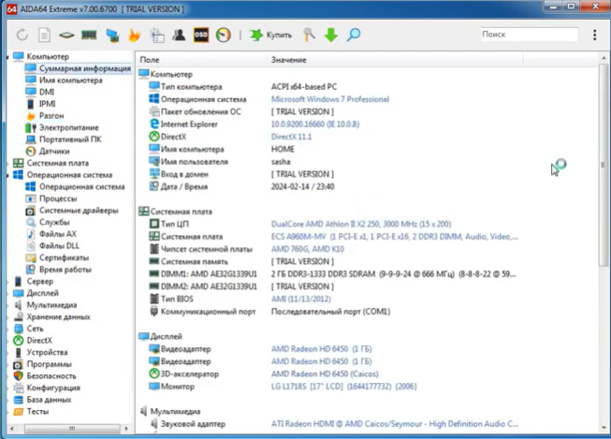4-rasm. AIDA64.exe dasturi yordamida shaxsiy kompyuterning xususiyatlarini ko’rish.
Kompyuter bizning hozirgi kunda hayotimizga muhim ahamiyat kasb etar ekan biz ushbu kompyuter va uning arxitekturasi haqida ma'lumotlarga ega bo'lishimiz kerak. Yuqorida amaliy qismda keltirilgan AIDA64.exe dasturi yordamida shaxsiy kompyuterimiz xususiyatlari haqidagi barcha ma'lumotlarni olishimiz mumkin.

AIDA64 ning asosiy funksiyalari:
– System Summary — barcha asosiy komponentlar haqida umumiy ma'lumot: CPU modeli va tezligi, RAM hajmi, operatsion tizim versiyasi, anakart modeli.
– CPU — protsessor haqida batafsil ma'lumot: yadro soni, ip soni, kesh hajmi, ko'rsatmalar to'plami (SSE, AVX va b.), joriy soat tezligi va harorat.
– Memory — RAM haqida ma'lumot: hajmi, turi (DDR4/DDR5), tezligi, latensiya ko'rsatkichlari.
– Storage — disklarning modeli, sig'imi, interfeysi (SATA/NVMe), S.M.A.R.T. holati va harorati.
– Display — video karta modeli, video xotira hajmi, monitor modeli va o'lchamlari, joriy ekran rezolyutsiyasi.
– Benchmark — protsessor, xotira, disk va video karta unumdorligini sinash va natijalarni boshqa tizimlar bilan solishtirish.

Kompyuter arxitekturasining rivojlanish tarixi
Kompyuter tizimlarini to'liq tushunish uchun ularning tarixiy rivojlanish yo'lini bilish muhim. Zamonaviy kompyuterlar bir necha avlod tarixiy rivojlanish natijasida shakllangan va har bir avlod texnologiyada yangi inqilob yaratgan.
Birinchi avlod kompyuterlar (1940-1950-yillar) elektron lampalar (vakuum trubkalar) asosida qurilgan. ENIAC (1945) mashinasi 18000 ta elektron lampadan tashkil topib, 30 tonna og'irlikda va butun qavatni band qilgan holda sekundiga 5000 ta qo'shish amalini bajara olgan. Bu kompyuterlar juda katta, issiqlik chiqaruvchi, tez-tez buziluvchi va faqat ixtisoslashtirilgan xodimlar tomonidan boshqariluvchi edi.
Ikkinchi avlod kompyuterlar (1950-1960-yillar) tranzistorlar asosida qurilgan. Tranzistorlar elektron lampalardan kichikroq, ishonchli va kamroq quvvat sarflovchi edi. IBM 7094 mashinasi bu davrning eng mashhur kompyuteri bo'lib, universitet va yirik korxonalarda ishlatilgan. Dasturlash uchun Fortran, COBOL kabi yuqori darajali tilar yaratildi.
Uchinchi avlod kompyuterlar (1960-1970-yillar) integratsiyalangan sxemalar (IC — Integrated Circuit) asosida qurilgan. Bitta chipga o'nlab va yuzlab tranzistorlar joylashtirila boshlandi. IBM System/360 seriyasi bu davrning ramzi bo'lib, birinchi marta bir xil dasturiy ta'minot turli quvvatli kompyuterlarda ishlay oladigan bo'ldi (dasturiy moslashuvchanlik).

To'rtinchi avlod kompyuterlar (1970-yillardan hozirga) mikroprotsessorlar asosida qurilgan. 1971-yilda Intel 4004 — birinchi tijorat mikroprotsessor yaratilib, butun CPU bitta chipga joylashtirildi. 1981-yilda IBM shaxsiy kompyuterni taqdim etdi va kompyuter ommaviy mahsulotga aylandi. 1984-yilda Apple Macintosh grafik interfeys (GUI) ni keng omma uchun ishlatishni boshladi.

Von Neumann arxitekturasi — zamonaviy kompyuterlarning aksariyati asoslanigan arxitektura. John von Neumann 1945-yilda taklif qilgan bu arxitekturada dastur va ma'lumotlar bir xil xotirada saqlanadi (stored program concept). Bu arxitekturaning asosiy qismlari: ALU, boshqaruv qurilmasi, xotira va kiritish/chiqarish qurilmalari.
Kompyuter tizimlarining ishlash ko'rsatkichlari va ularni o'lchash
Kompyuter tizimining unumdorligini baholash uchun bir necha asosiy ko'rsatkichlar qo'llaniladi. Ushbu ko'rsatkichlar muhandislar, foydalanuvchilar va tadqiqotchilar uchun tizimlarni solishtirish va to'g'ri tanlash uchun zarur.
Tranzistorlar soni — chipning murakkablik darajasi va hisoblash quvvatini ko'rsatadi. Moore qonuniga ko'ra (1965), chipda tranzistorlar soni har 18-24 oyda ikki marta oshadi. Apple M2 Ultra chipida 134 milliard tranzistor mavjud.
Soat tezligi (Clock Speed, GHz) — protsessor sekundiga necha milliard sikl bajarishini ko'rsatadi. 1 GHz = 1 milliard sikl/soniya. Ammo soat tezligi yagona ko'rsatkich emas — yadro soni va arxitektura ham katta rol o'ynaydi.
IPC (Instructions Per Clock) — har bir soat siklida protsessor nechta ko'rsatma bajarishini ko'rsatadi. Zamonaviy protsessorlar pipelining, branch prediction va out-of-order execution kabi texnologiyalar yordamida IPC ni oshiradi.

Benchmark testlari — kompyuter unumdorligini standartlashtirilgan vazifalar orqali o'lchaydigan dasturlar. Mashhur benchmark testlar: Cinebench R23 (CPU rendering), Geekbench 6 (umumiy unumdorlik), 3DMark (GPU va o'yin), CrystalDiskMark (disk tezligi), AIDA64 o'rnatilgan benchmark (barcha komponentlar).

Kechikish (Latency) — ma'lumot yuborilganidan to javob olinguncha o'tgan vaqt. RAM latensiyasi nanosekund (ns) bilan o'lchanadi, disk latensiyasi esa mikrosekund (μs) yoki millisekund (ms) darajasida bo'ladi. Tarmoq kechikishi ping (ms) ko'rsatkichi bilan o'lchanadi.

O'tkazuvchanlik (Throughput/Bandwidth) — birlik vaqtda uzatiladigan ma'lumot miqdori. RAM o'tkazuvchanligi GB/s da, tarmoq Gbps da, disk esa MB/s da o'lchanadi.

Komponent | O'lchov birligi | Tipik ko'rsatkich | Benchmark vositasi
CPU (yagona yadro) | GFLOPS, IPC | 50-200 GFLOPS | Cinebench R23
RAM o'tkazuvchanligi | GB/s | DDR5: 50-80 GB/s | AIDA64 Cache & Memory
SSD o'qish tezligi | MB/s | NVMe: 5000-7000 MB/s | CrystalDiskMark
GPU (render) | TFLOPS | RTX 4090: 82 TFLOPS | 3DMark, Unigine
Tarmoq tezligi | Mbps / Gbps | Wi-Fi 6E: 9.6 Gbps | iPerf, SpeedTest

2-jadval. Kompyuter komponentlarining ishlash ko'rsatkichlari.
9. Kompyuter tizimida xavfsizlik va himoya choralari
Zamonaviy kompyuter tizimlarida xavfsizlik masalasi alohida o'rin egallaydi. Kompyuterda saqlanadigan ma'lumotlar, shaxsiy fayllar va moliyaviy axborot himoyaga muhtoj bo'ladi.
Apparat darajasidagi xavfsizlik vositalari quyidagilarni o'z ichiga oladi:
– TPM (Trusted Platform Module) — kriptografik operatsiyalarni bajaradigan va maxfiy kalitlarni saqlaydigan maxsus xavfsizlik chipi. Windows 11 dan boshlab TPM 2.0 majburiy talab hisoblanadi.
– BIOS/UEFI paroli — kompyuter ishga tushishida yoki BIOS ga kirishda parol talab qilinadi.
– Disk shifrlanishi (BitLocker, FileVault, LUKS) — disk ma'lumotlarini shifrlash orqali jismoniy o'g'irlikdan himoya qiladi.
– Biometrik autentifikatsiya — barmoq izi sensori, yuz tanish (IR kamera) kabi qurilmalar tizimga kirishni xavfsiz qiladi.
Dasturiy xavfsizlik vositalari: antivirus dasturlari, xavfsizlik devori (firewall), so'nggi OS yangilanishlari, ikki faktorli autentifikatsiya (2FA) va VPN (Virtual Private Network) eng muhim xavfsizlik vositalaridan hisoblanadi.
Zaxira nusxalash (Backup) — ma'lumotlarni yo'qotish xavfiga qarshi eng muhim chora. 3-2-1 qoidasiga ko'ra: kamida 3 ta nusxa, 2 ta turli muhitda (masalan, lokal disk va cloud), 1 ta geografik jihatdan boshqa joyda saqlanishi kerak.
Xulosa
Ushbu hisobot doirasida kompyuter tizimining umumiy tarkibi, asosiy komponentlari va ularning vazifalari har tomonlama o'rganildi. Olib borilgan tahlil natijasida quyidagi xulosalar chiqarildi:
Birinchidan, kompyuter tizimi — bu axborotni kiritish, saqlash, qayta ishlash va chiqarishni birgalikda amalga oshiruvchi o'zaro bog'liq hardware va software komponentlarning yaxlit majmuasi ekanligini tushundik. Har bir komponent o'z o'rnida alohida muhim va ularning birgalikda muvofiq ishlashi butun tizimning samaradorligini belgilaydi.
Ikkinchidan, CPU kompyuterning asosiy hisoblash markazini tashkil etib, uning soat tezligi, yadro soni va kesh hajmi tizimning umumiy unumdorligiga bevosita ta'sir qiladi. Zamonaviy protsessorlar bir necha o'nlab yadro va o'nlab megabayt kesh xotirasiga ega bo'lib, bir vaqtda son-sanoqsiz vazifalarni parallel bajara oladi.
Uchinchidan, RAM hajmi kompyuterning bir vaqtda bajara oladigan ishlar ko'lamini belgilaydi. RAM yetishmaganda tizim sekinlashadi va disk keshi (virtual xotira) ishlatiladi. Shu sababli zamonaviy tizimlar uchun kamida 16 GB RAM tavsiya etiladi.
To'rtinchidan, Hardware va Software bir-birini to'ldiruvchi va bir-biridan ajralmas tushunchalar ekanligini ko'rdik. Hardware dasturiy ta'minotsiz ishlamaydi, dasturiy ta'minot esa apparat qurilmalarisiz bajarilmaydi. Ularning o'zaro muofiqligi zamonaviy kompyuter tizimlarini qudratli qiladi.
Bshinchidan, AIDA64 dasturi kompyuter diagnostikasi va monitoring uchun eng qulay vositalardan biri ekanligi amalda ko'rsatildi. Ushbu dastur yordamida har qanday foydalanuvchi o'z kompyuterining texnik holatini kuzatishi, muammolarni erta aniqlashi va komponentlar haqida to'liq ma'lumot olishi mumkin.
Oltinchidan, kompyuter arxitekturasining tarixiy rivojlanishi elektron lampalardan mikroprotsessorlarga qadar bo'lgan ulkan texnologik siljishni aks ettiradi. Har bir avlod yangi imkoniyatlar yaratib, kompyuter texnologiyasini ommalashtirdi. Von Neumann arxitekturasi esa zamonaviy kompyuterlarning asosi bo'lib, 80 yil o'tib ham o'z dolzarbligini yo'qotmagan.
Yettinchidan, kompyuter tizimlarida xavfsizlik masalasi tobora muhim ahamiyat kasb etmoqda. TPM, disk shifrlash, biometrik autentifikatsiya va muntazam zaxira nusxalash zamonaviy kompyuter foydalanuvchisi uchun zaruriy bilim hisoblanadi. Kiberxavfsizlik tahdidlarining kuchayishi bilan apparat darajasidagi himoya vositalari yanada rivojlanib bormoqda.
Sakkizinchidan, O'zbekistonda IT sohasi jadal rivojlanmoqda. Raqamli O'zbekiston 2030 strategiyasi doirasida kompyuter savodxonligini oshirish va IT mutaxassislarini tayyorlash bo'yicha keng qamrovli ishlar olib borilmoqda. TATU kabi oliy ta'lim muassasalari bu jarayonda muhim rol o'ynamoqda.
Umuman olganda, zamonaviy kompyuter tizimlarini chuqur o'rganish va AIDA64 kabi diagnostika vositalaridan foydalanish ko'nikmasini egallash har bir IT mutaxassisi uchun zarur. Quantum computing (kvant hisoblash), neuromorphic chips (neyromorfik chiplar) va sun'iy intellektga asoslangan protsessorlar kelgusi avlod kompyuter tizimlarini bugun tasavvur qilib bo'lmaydigan darajada qudratli qiladi. Ushbu sohadagi bilimlarni muntazam yangilab borish har qanday axborot texnologiyalari mutaxassisi uchun zaruriy shart hisoblanadi.
Kompyuter tizimlarining apparat qismlari o'rganilganda shuni anglash muhimki, har bir komponent muhandislik mo'jizasi hisoblanadi. Masalan, zamonaviy protsessor chipida bir necha kvadrat santimetr maydoniga 100 milliard dan ortiq tranzistor joylashtirilgan — bu insonning bir qoshiq qumidagi qum donalari sonidan ko'm ko'p. Bunday nanodaraja muhandisligi butun insoniyat texnologik tarixidagi eng muhim yutuqlardan biri sifatida baholanadi.
Operativ xotira (RAM) texnologiyasi ham ajoyib rivojlanish yo'lini bosib o'tdi. 1980-yillarda shaxsiy kompyuterlarda 64 KB RAM standart hisoblangan bo'lsa, bugungi kunda bu miqdor millionlab marta oshib, zamonaviy serverlarda terabaytllab RAM o'rnatilmoqda. Shu tezlikda rivojlanish davom etsa, 2030-yilga kelib oddiy uy kompyuterlarida terabayt darajasida operativ xotira standart bo'lishi taxmin qilinmoqda.
Tashqi xotira qurilmalari sohasida ham inqilobiy o'zgarishlar sodir bo'ldi. 1980-yillarda 10 megabaytli HDD disk o'lchamlari katta yuk mashinalari kabi bo'lib, minglab dollarlarni tashkil etgan. Bugun esa shuncha narxga petabaytlab ma'lumot saqlash imkonini beruvchi NVMe disklar sotib olish mumkin. Bu esa axborot inqilobi davrimizning moddiy ko'rinishidir.
Hardware va software sohasidagi yangiliklar bir-birini quvvatlaydi. Protsessorlar yangi ko'rsatmalar to'plami (ISA extension)lari olishi bilan dasturchilar ulardan foydalanuvchi yangi algoritmlar yaratadi. Masalan, AVX-512 ko'rsatmalar to'plami sun'iy intellekt va ilmiy hisob-kitoblar uchun muhim tezlanishni ta'minlaydi. Shu tariqa hardware rivojlanishi software imkoniyatlarini kengaytiradi, software esa o'z navbatida yangi hardware talablarini yuzaga keltiradi.
AIDA64 dasturi bilan ishlash tajribasi shuni ko'rsatadiki, kompyuter tizimi haqida faqat passiv foydalanuvchi sifatida emas, balki aktiv diagnostika va kuzatuv olib boruvchi mutaxassis sifatida munosabatda bo'lish muhim. Har bir IT mutaxassisi o'z kompyuterining 'hayotiy ko'rsatkichlarini' bilishi, ishlash muammolarini erta aniqlashi va zaruriy chora ko'rishi lozim. Bu ko'nikma nafaqat shaxsiy foydalanish uchun, balki professional IT xizmat ko'rsatish sohasida ham juda qimmatli hisoblanadi.

Kompyuter tizimlarini o'rganish jarayonida muhim bir haqiqat ochiladi: texnologiya faqat qurilma emas, u insonning aqliy kengaytmasi hisoblanadi. Biz kompyuter orqali insoniy tafakkurning imkoniyatlarini milliardlab marta oshirib, ilgari o'nlab avlodlar umrini talab qilishi mumkin bo'lgan muammolarni bir soniya ichida hal etamiz. Shu ma'noda kompyuter fani — bu falsafiy jihatdan insoniyat tarixidagi eng muhim ixtirolardan biridir.
Kompyuter tizimining yaxlit tushunilishi uchun nafaqat alohida komponentlarni, balki ularning o'zaro munosabatini, ma'lumotlar oqimini va tizim darajasidagi optimallashtirishni ham o'rganish zarur. CPU, RAM, GPU, SSD va tarmoq qurilmalari o'rtasidagi uyg'un ishlash — yuqori unumdorli tizimlarning asosiy siri. Bottleneck (tiqilish joyi) muammosi — tizimning eng sekin komponenti butun tizim tezligini cheklaydigan holat — har qanday kompyuter muhandisi bilishi zarur bo'lgan kontseptsiya.
Xulosa o'rnida aytish joizki, kompyuter tizimlarini o'rganish bir marta tugatiluvchi vazifa emas. Bu soha shunchalik tez rivojlanmoqdaki, bugungi bilimlar ertaga eskirgan bo'lishi mumkin. Ammo asosiy printsiplar — Von Neumann arxitekturasi, CPU-xotira-I/O tizimi, hardware-software munosabatlari — o'z dolzarbligini uzoq saqlab qoladi. Shu sababli chuqur nazariy bilim bilan amaliy tajribani uyg'unlashtirib borish muvaffaqiyatli IT mutaxassisining asosiy yo'li hisoblanadi.
Ushbu hisobotda o'rganilgan AIDA64 dasturi kabi tashxis vositalari nafaqat hozirgi kompyuter holati to'g'risida ma'lumot beradi, balki foydalanuvchiga o'z tizimini yaxshiroq tushunish, uning imkoniyatlari va cheklovlarini bilish, hamda kelajakda amalga oshiriladigan yangilanishlarni rejalash imkonini beradi. Har bir IT mutaxassisi bunday vositalar bilan ishlash ko'nikmalarini muntazam ravishda rivojlantirishi lozim.

Foydalanilgan adabiyotlar
– Patterson D., Hennessy J. Computer Organization and Design: ARM Edition. – Morgan Kaufmann, 2021.
– Tanenbaum A. Structured Computer Organization. 6th Edition. – Pearson, 2022.
– Stallings W. Computer Organization and Architecture. 11th Edition. – Pearson, 2019.
– Null L., Lobur J. The Essentials of Computer Organization and Architecture. 5th Edition. – Jones & Bartlett, 2022.
– O‘zbekiston Respublikasi Prezidentining “Raqamli O‘zbekiston – 2030” strategiyasi to‘g‘risidagi Farmoni. Toshkent, 2020.
– AIDA64 rasmiy hujjatlar va texnik ma‘lumotlar: https://www.aida64.com/
– Intel protsessorlar arxitekturasi: https://www.intel.com/content/www/us/en/developer/articles/technical/intel-sdm.html
– AMD protsessor texnik ma‘lumotlari: https://www.amd.com/en/developer/zen3.html
– Tom’s Hardware – kompyuter komponentlari bo‘yicha texnik tahlillar: https://www.tomshardware.com
– AnandTech – protsessor va arxitektura bo‘yicha chuqur tahlillar: https://www.anandtech.com

